

Rapport de stage
Du 5 janvier au 20 février 2026

Effectué par : Arthur CHEVALIER
Établissement : Campus Carlo Acutis - BTS SIO Option SLAM
Lieu du stage : NeoActivity - Gisors

Remerciements
Je tiens à remercier l’ensemble de l’équipe de NeoActivity pour leur accueil, leur disponibilité et leur accompagnement tout au long de mon stage.
Je remercie particulièrement les personnes qui ont assuré le suivi du projet pour leurs conseils, leurs retours constructifs et leur soutien constant dans l’avancement de mon travail.
Ce stage a été une expérience enrichissante, tant sur le plan technique que personnel, et m’a permis de développer des compétences concrètes dans un environnement bienveillant et professionnel.

Sommaire
Présentation de l’entreprise…………………………………………………………………………P4
Présentation du service d’accueil et des moyens informatiques…………………..P5
Présentation du sujet……………………………………………………………………………………P6
Description du projet……………………………………………………………………………………P7
Analyse des besoins du projet………………………………………………………………………P8
Recherche et utilisation des API.………………………………………………..………………..P9
création prototype de mise en relations…………………………………………………….P12
Développement de l’application…………………………………………………………………P13
Amélioration de l’interface utilisateur………………………………………………………..P17
Objectif atteint…….………………………………………………………………………………….…P18
Bilan complet du stage………………………………………………………………….…………..P20

Contexte général de NeoActivity
Neo Activity, située à Gisors, est une entreprise spécialisée dans la maintenance et le dépannage informatique. Elle accompagne particuliers et professionnels pour la réparation, la sécurité et l’optimisation de leurs équipements. Son approche repose sur la proximité, la réactivité et le service personnalisé.
Historique et évolution
Neo Activity a été créée le 1ᵉʳ mai 2005 en tant que SARL (société à responsabilité limitée) spécialisée dans la maintenance informatique et le conseil technologique à Gisors, dans l’Eure.
Initialement installée à la rue du Colonel O’Diette à Gisors, Neo Activity a ensuite transféré son siège au 61 rue de Vienne, où elle est désormais basée.
À ses débuts centrée surtout sur la vente et la maintenance de matériel informatique, l’entreprise a progressivement élargi ses prestations vers des services plus complets : dépannage, support réseaux, sécurité, téléphonie IP et solutions professionnelles pour TPE/PME.
Équipe de Neoactivity :
L’entreprise est composée de professionnels de l’informatique spécialisés dans la maintenance et le dépannage.
Chaque membre participe au support technique, à la gestion des interventions et à l’accompagnement des clients selon leurs besoins.
Le NeoActivity se distingue par :
Sa proximité avec les clients et son ancrage local à Gisors.
Sa réactivité et la qualité de son support informatique.
Son accompagnement personnalisé pour les particuliers comme pour les professionnels.
Ce contexte favorable a permis la mise en place de mon stage qui consistait à centraliser les données de différents services utilisés par Neo Activity en développant une application web exploitant les API de chaque service.

Encadrement et conditions de travail
J’ai été encadré par l’équipe de Neo Activity, et chaque étape de mon travail était vérifiée par le gérant. Toute l’équipe m’a aidé et guidé, en m’accompagnant sur les tâches à réaliser et en partageant leur expertise. Encadrer par :
M. Munier, M. Voisin
M. Voisin (validation).

Conditions matérielles :
Utilisation de mon PC portable personnel.
Accès au réseau WiFi sécurisé de l’entreprise.
Espace de travail dans les locaux de Neoactivity.

Avantages de ce dispositif :
Grande flexibilité dans l'organisation de mon travail.
Responsabilisation dans la gestion de mon environnement technique.
Maintien d'un cadre professionnel avec suivi régulier.
Cette organisation m’a permis de gagner en autonomie tout en bénéficiant d’un accompagnement régulier de l’équipe et du gérant, ce qui m’a permis de mener à bien mon projet. Neo Activity a su adapter son suivi à la nature de mon travail, notamment sur le développement de l’application web.

Présentation du sujet
  - Contexte et objectifs
Le stage chez Neo Activity avait pour objectif principal le développement d’une application web dédiée à la vérification, à la gestion des erreurs et à la centralisation des données issues de plusieurs services utilisés par l’entreprise (Axonaut, NinjaOne et Bitdefender). Ce projet s’intégrait dans une démarche d’amélioration des processus internes, visant à corriger les incohérences, automatiser certaines tâches et optimiser la gestion quotidienne de ces outils informatiques.
  - Problématique
Dispersion des données : les informations sont réparties entre plusieurs services (Axonaut, NinjaOne, Bitdefender), ce qui complique leur consultation globale et peut entraîner des incohérences.
Manque d’automatisation : certaines vérifications et gestions d’erreurs doivent être réalisées manuellement, ce qui fait perdre du temps et augmente le risque d’erreurs humaines.
Difficulté de suivi et de contrôle : l’absence d’un outil centralisé rend plus complexe la détection rapide des anomalies et le suivi efficace des clients entre les différents services.
  - Solutions proposées
Application web moderne permettant de centraliser, structurer et exploiter efficacement les données :
- Le projet visait à centraliser les données issues des API dans une base de données, afin d’améliorer les performances, de faciliter l’accès aux informations et de limiter les appels excessifs aux services externes.
- L’application web a été développée à l’aide du framework Symfony, avec une interface construite grâce à Bootstrap, tandis que JavaScript a été utilisé pour gérer et exploiter dynamiquement les données provenant des API.
Bénéfices attendus :
- Simplification des usages quotidiens grâce à une interface unique regroupant les informations provenant de plusieurs outils avec réduction des interventions manuelles en limitant les vérifications répétitives et les risques d’incohérences entre les services.

- Base évolutive pour l’avenir, permettant d’intégrer facilement de nouveaux services ou fonctionnalités selon les besoins de Neo Activity.

Description du projet
Fonctionnalités clés
  - 1. Sauvegarde des données
La sauvegarde des données issues des différentes API dans une base de données.
Structure de la base de données
  - La base de données a été conçue de manière optimisée, afin d’organiser clairement les informations et de pouvoir les récupérer/utiliser de façon efficace.
  - 2. Conception de la base de données
La base de données a été structurée en fonction des spécificités de chaque service. Pour Bitdefender, elle regroupe l’ensemble des entreprises clientes avec leurs informations et données de contrat associées ainsi que NinjaOne, basé sur des groupes et des emplacements.
Technologies utilisées :
Front-end : Twig-html, CSS, JavaScript.
Back-end : Symfony PHP.
Base de données : MYSQL.

Outils :
Visual Studio code. | HTTPie. | Documentation technique et guide utilisateur.
éditeur de code léger et polyvalent, utilisé pour développer l’application web, écrire le code et gérer les fichiers du projet. | outil permettant de tester et d’interagir avec les API de manière simple pour vérifier que les données provenant  des services étaient correct | ensemble de documents servant de référence pour comprendre le fonctionnement des API

Planning :
Semaine 1 : Analyse besoins + recherche API.
Semaines 2-3 : Développement d’un prototype.
Semaine 3-7 : Développement de l’application web.
Semaine 7 : Finition/Documentation.

Analyse besoins, recherche API et problème rencontrer :

Service / Outil | Description
Axonaut | • Solution de gestion d’entreprise (CRM, facturation, devis, suivi client)  • Permet de centraliser les informations commerciales et administratives
Bitdefender GravityZone | • Suite de sécurité informatique professionnelle  • Protège les postes, serveurs et données contre virus, malwares et autres menaces
NinjaOne | • Plateforme de gestion à distance des équipements informatiques  • Permet le suivi, la maintenance et le déploiement de logiciels sur les machines des clients

  - Analyse des besoins
L’entreprise Neo Activity utilise plusieurs services pour la gestion de ses clients et des équipements.
Ces services fonctionnent de manière indépendante.
Les données ne sont pas centralisées.
Des incohérences existent entre les contrats, les licences et les équipements réels.
Le besoin principal était de comparer automatiquement ces données.
L’objectif était de détecter les erreurs et les écarts entre les outils utilisés.

Recherche et utilisation des API
HTTPie est un outil visuel utilisé pour tester et envoyer des requêtes HTTP vers les différentes API du projet.
Il permet de simuler facilement des appels API et d’observer les réponses retournées par les services.
Grâce à son interface claire, il a été possible de vérifier rapidement le bon fonctionnement des endpoints, les paramètres envoyés et les données reçues.
HTTPie a été principalement utilisé lors de la phase de recherche et de test des API, afin de :
- Valider l’authentification (tokens).
- Tester les requêtes GET et POST.
- Analyser la structure des réponses JSON.
- Identifier les endpoints fonctionnels, notamment pour Bitdefender GravityZone.
- Enregistrer et ranger les différentes requêtes en groupe (Axonaut, Ninjaone, Bitdefender.
Cet outil a facilité la compréhension du comportement des API avant leur intégration dans l’application web.
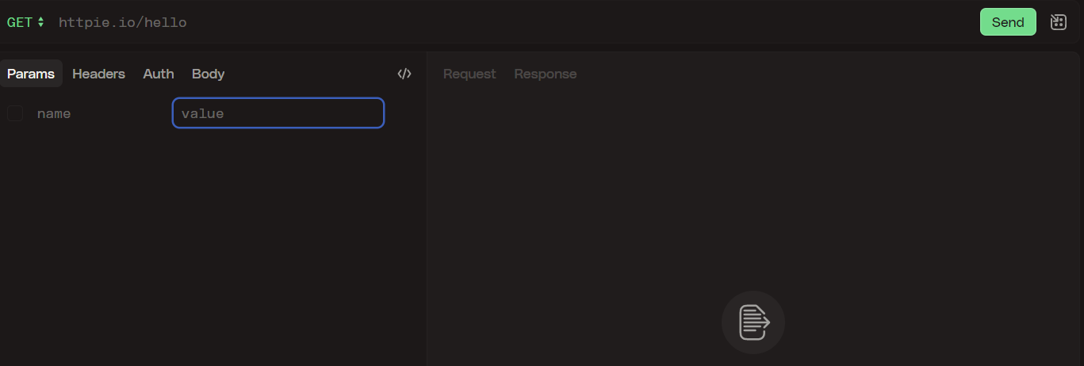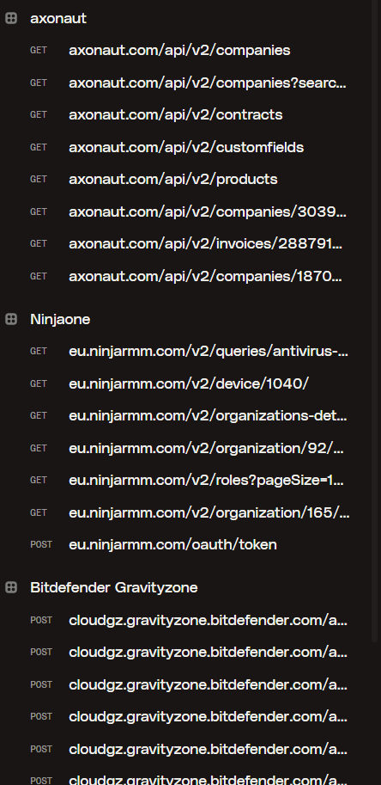
Une phase de recherche a été menée pour comprendre le fonctionnement des API d’Axonaut, NinjaOne et Bitdefender GravityZone.
Les documentations officielles ont été étudiées.
Des tests de requêtes ont été réalisés afin de vérifier l’accès aux données.

- L’API Axonaut permet d’accéder aux informations clients et aux contrats.
L’endpoint le plus important utilisé est https://axonaut.com/api/v2/companies?search=.
Il permet de rechercher précisément les entreprises et sert de base pour faire le lien avec les les données dans chaque service et les données dans les contrat.
Cependant, son exploitation s’est révélée limitée pour une utilisation directe et efficace
(100 requete / min).
https://www.modjo.ai/fr/blog/axonaut-api-step-by-step-installation-guide
https://axonaut.com/api/v2/doc

- L’API NinjaOne permet de récupérer les entreprises et les équipements associés en supervision.
Elle repose sur une structure en groupes et emplacements.
L’endpoint principal utilisé est https://eu.ninjarmm.com/oauth/token, nécessaire pour l’authentification.
Le token généré par NinjaOne a une durée de validité limitée à une heure, ce qui impose une gestion régulière du renouvellement.
https://www.ninjaone.com/docs/integrations/how-to-set-up-api-oauth-token/
https://app.ninjarmm.com/apidocs/?links.active=core

- L’API Bitdefender GravityZone permet d’obtenir les entreprises clientes ainsi que les licences utilisées et disponibles.

Cependant, l’endpoint permettant de récupérer la liste complète des entreprises n’était pas indiqué dans la documentation officielle.
Il a donc été nécessaire de rechercher et identifier cet endpoint par moi-même.
Elle utilise une API de type JSON-RPC et fonctionne uniquement avec des requêtes POST.
https://www.bitdefender.com/business/support/en/77209-125277-public-api.html

Critère | API REST | API JSON-RPC
Principe | Basée sur des ressources accessibles par URL | Basée sur des méthodes appelées via un message JSON
Méthodes HTTP | GET, POST, PUT, DELETE | Généralement uniquement POST
Données envoyées | Paramètres dans l’URL ou le body | Méthode et paramètres dans le body JSON
Lisibilité | Simple et intuitive | Plus technique
Exemple d’usage | Axonaut, NinjaOne | Bitdefender GravityZone
Réponse | Données JSON liées à une ressource | Résultat d’une méthode appelée

  - Mise en relation des données entre les API
Une fois les API comprises et testées, l’objectif était de lier les données entre les différents services.
Chaque service possède sa propre structure.
Les noms d’entreprises ne sont pas toujours identiques.
Certains clients existent dans un outil mais pas dans un autre.
Un travail de comparaison a été nécessaire.
Un fichier Excel a été créé pour répertorier les différences de nommage.
Ce travail a permis d’identifier les incohérences majeures.
Les principales difficultés rencontrées :
Différences d’orthographe entre les services.
Présence de groupes et d’emplacements dans NinjaOne.
Absence de structure hiérarchique claire dans certains outils.
Limites de requêtes API (Axonaut : 100 requêtes/minute).

Création d’un prototype
  - Avant le développement final, un prototype a été réalisé.
L’objectif était de vérifier la faisabilité du projet.
Une première page listant les entreprises a été développée.
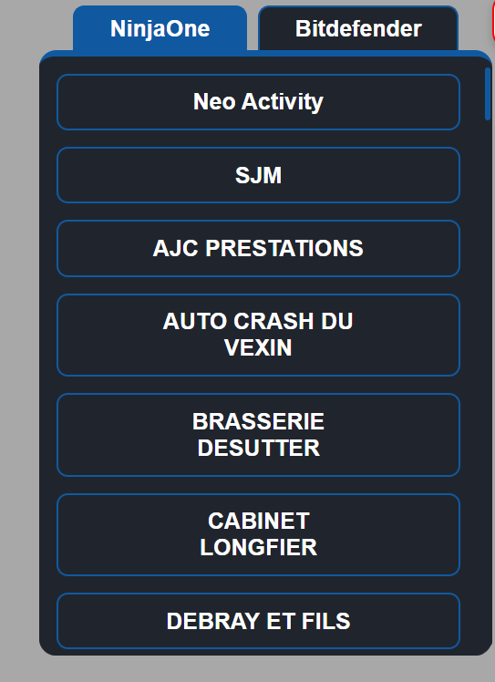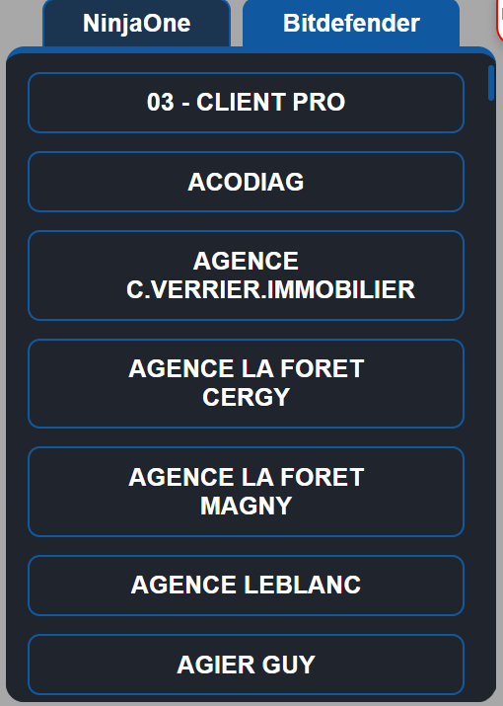
Un système de filtre a été ajouté.
Une page d’alerte a été créée pour afficher les incohérences détectées.
Les premières comparaisons ont été réalisées :
Bitdefender vs Axonaut
NinjaOne vs Axonaut
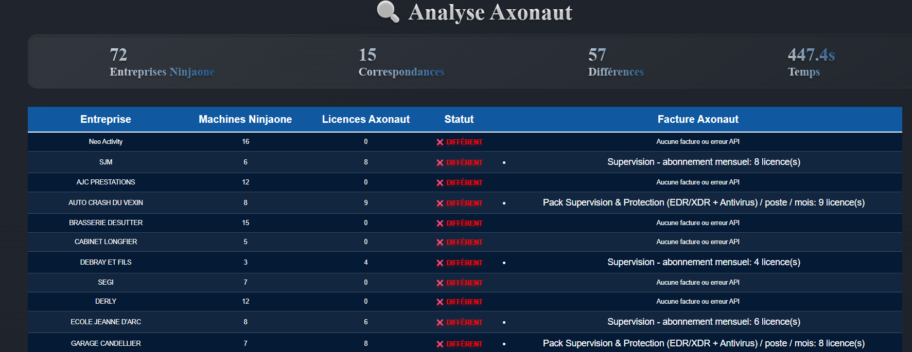
Ce prototype a permis de valider le concept et de mettre en lumière certains problèmes.

Limites techniques identifiées
Lors des premiers tests, plusieurs problèmes sont apparus :
Les données mettaient trop de temps à charger.
Certaines requêtes étaient répétées inutilement.
Les limites des API ralentissaient l’application.
Il est apparu que l’appel direct aux API à chaque chargement n’était pas viable (environs 15min pour tout récupérer).
Cette réflexion a conduit à une décision importante :
mettre en place une base de données locale pour stocker les informations.

Mise en place de la base de données
L’objectif était de :
- Réduire les appels API
- Améliorer les performances
- Conserver un historique des données
- Faciliter les comparaisons
Une nouvelle architecture du projet a été adoptée.
Le développement a été réorganisé avec le framework Symfony.

Symfony est un framework PHP utilisé pour développer des applications web structurées et performantes.
Il repose sur une architecture MVC (Modèle – Vue – Contrôleur), permettant de séparer le traitement des données, l’affichage et la logique de l’application.
Il facilite le développement grâce à des outils intégrés pour gérer les routes, les bases de données et les requêtes.
Dans ce projet, il a permis d’organiser le code, d’intégrer les API et de gérer les données de manière efficace.
Symfony permet ainsi de créer une application fiable, évolutive et facile à maintenir.
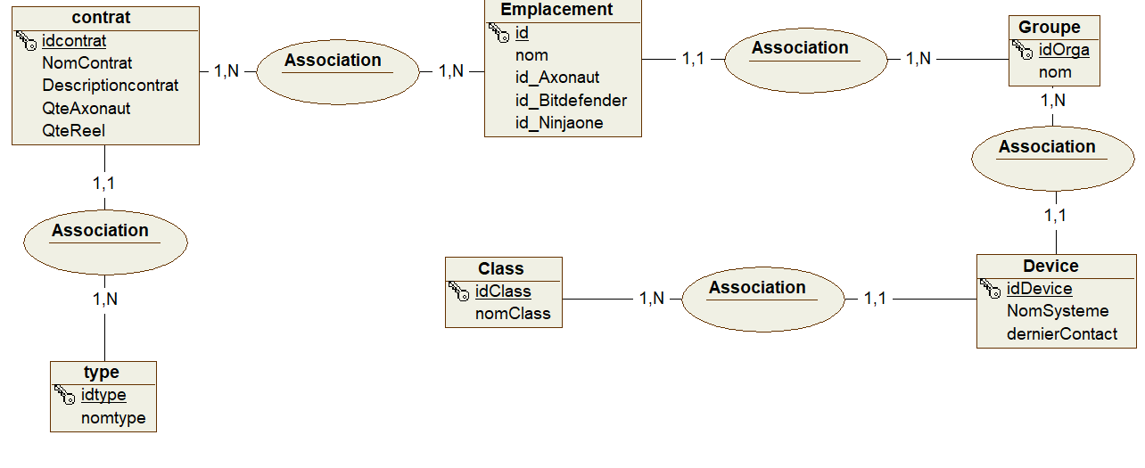
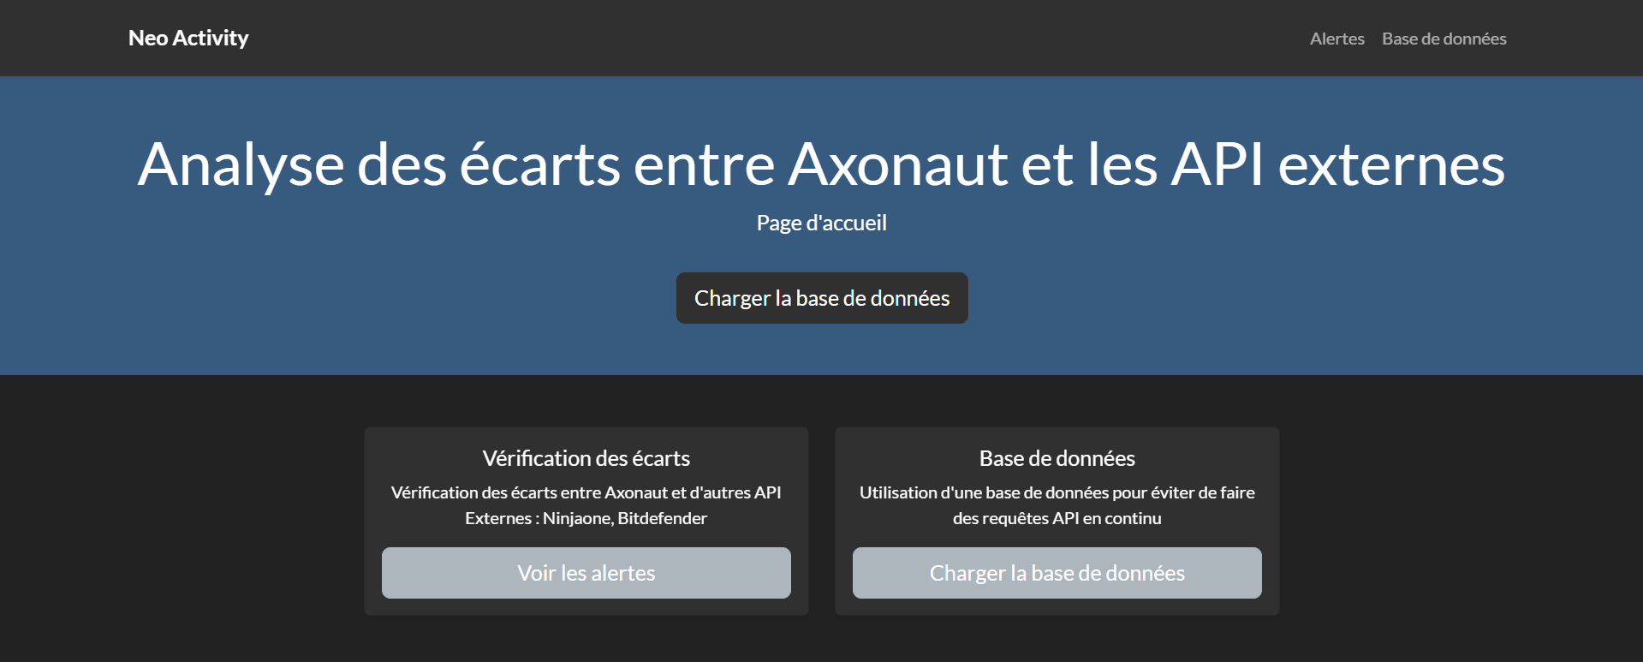
Les données Bitdefender ont été les premières à être stockées.
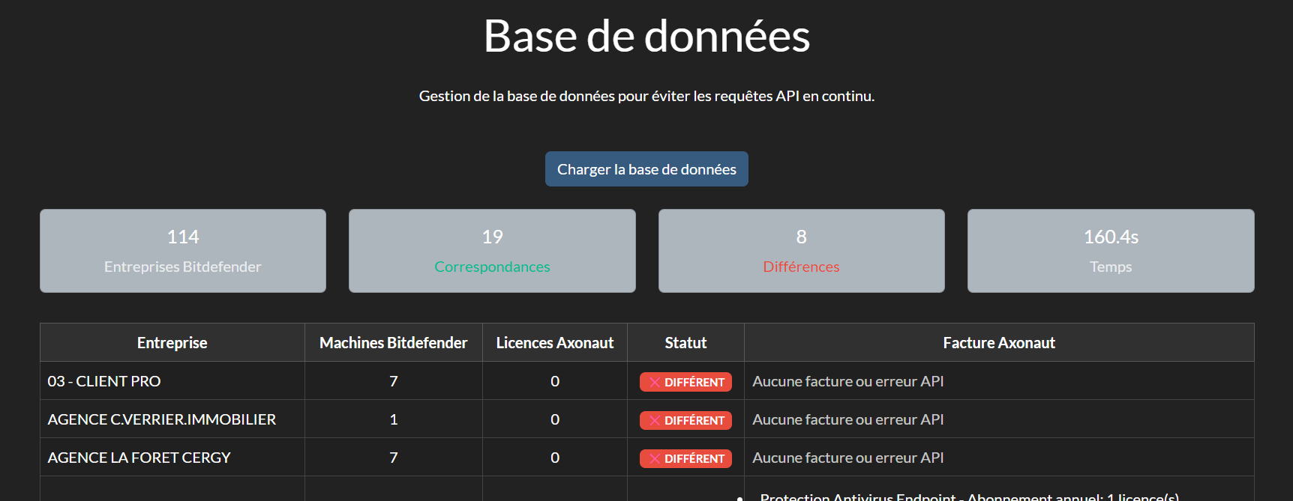
Le travail s’est poursuivi sur l’intégration de NinjaOne et sur la manière dont les données sont structurées et récupérées.
Des modifications ont été nécessaire afin de prendre en compte le fait que certains clients sont rattachés à des emplacements et non directement aux entreprises.

De nombreuses difficultés ont été rencontrées avec NinjaOne, en raison de sa structure complexe (groupes et emplacements) mais également du manque d’uniformité dans la gestion et le nommage des clients.
Ces incohérences étaient également présentes dans Axonaut, contrairement à Bitdefender où la structure est plus rigoureuse.

Le travail s’est poursuivi sur la mise en relation entre NinjaOne et Axonaut.
- L’identifiant Axonaut a été intégré aux emplacements NinjaOne afin de faciliter la correspondance des données entre les deux services.
- L’ajout de l’identifiant Ninjaone au emplacement déjà existant de Bitdefender pour éviter les répétitions de données dans la base de données.
- Des contrats ont ensuite été associés à chaque emplacement NinjaOne, permettant de renforcer la cohérence des informations et de préparer les comparaisons.
L’intégration des données NinjaOne étant désormais fonctionnelle, l’étape suivante a consisté à récupérer les équipements (devices) pour chaque entreprise et à les associer correctement aux emplacements correspondants.
  - Mise en place d’une liste des entreprises présentant des incohérences dans la nomination de leurs contrats, afin de faciliter leur identification et leur correction.
Nom | qte Ninja
SIEVAM | 10
QUADS ENVIRONNEMENT | 1
MAIRIE DE DANGU | 1
EVASION FERMETURES | 1
LES TRAVAUX DU VEXIN | 1
MDO | 2
MGB | 1
TPLP | 2
Etc…

  - Mise en place de l’ajout des devices avec un typage permettant de les différencier et d’améliorer leur gestion dans l’application.
Au début, l’ajout des devices semblait fonctionner correctement.
Cependant, un problème de comptage était présent.
Certains devices étaient mal comptés, ce qui créait des erreurs dans les résultats.
Il a donc fallu corriger la façon dont les données étaient traitées pour obtenir un comptage fiable mais cela n’a été que régler plus tard car je n’avais pas encore connaissance du problème.
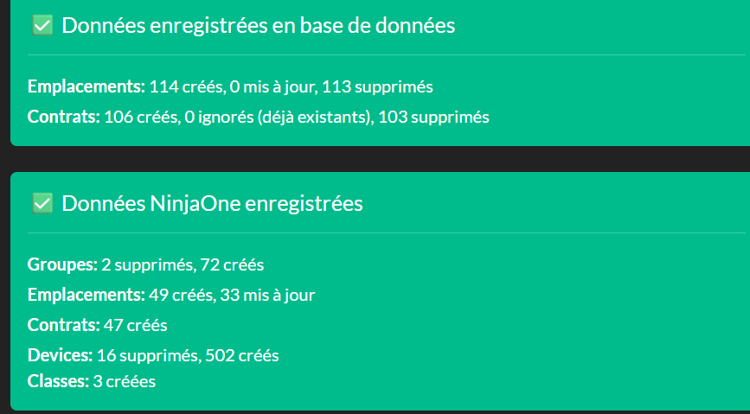
Une page d’alerte a été développée pour centraliser et visualiser les anomalies dans les données. Elle regroupe les erreurs afin d’en faciliter l’analyse.
Les alertes sont organisées par service d’origine :
- Bitdefender : écarts de licences
- NinjaOne : différences de devices ou incohérences d’emplacement
Cette séparation permet d’identifier rapidement la source des problèmes et de prioriser les actions.
Grâce à cette organisation, la lisibilité s’est améliorée et le traitement des anomalies est plus rapide et plus efficace.
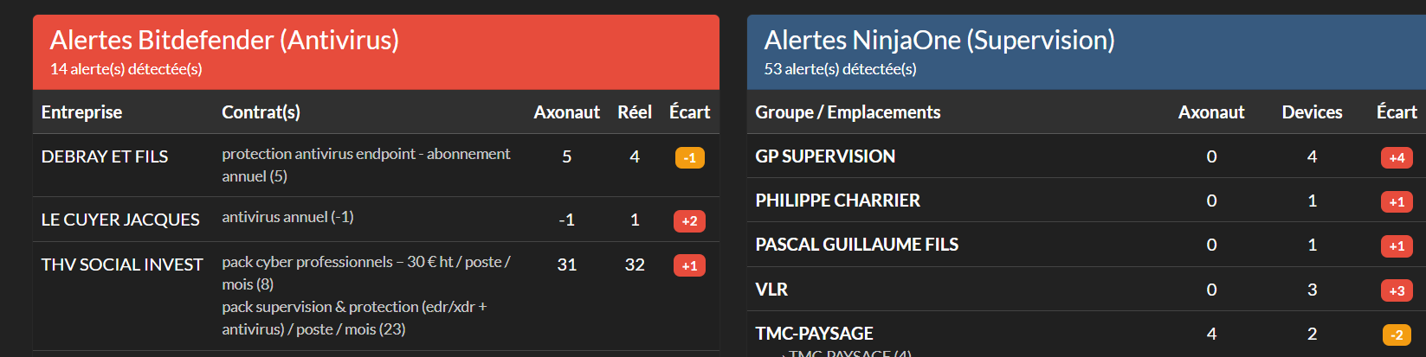
Parmi les anomalies détectées, certains clients affichaient à eux seuls plus de 150 devices, ce qui révélait une erreur de comptage qui a été régler.
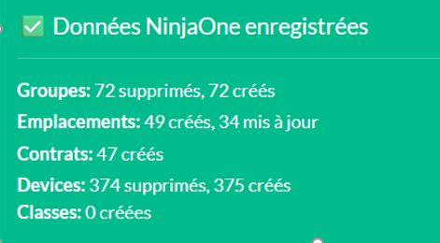

Organisation des groupes d’alertes
Groupes contenant au moins un client
- Affichage du nom du groupe et du nombre de clients associés
- Groupes sans client
- Permet d’identifier les incohérences structurelles
- Menu accordéon pour les groupes avec emplacement
Chaque groupe peut contenir plusieurs emplacements. Le menu en accordéon permet de :
- Déplier un groupe pour visualiser ses emplacements
- Déplier un emplacement pour consulter la liste des anomalies associées
- Réduire pour alléger l’affichage
Grâce à cette organisation, la lisibilité s’est améliorée et le traitement des anomalies est plus rapide et plus efficace.

Amélioration de l’interface et de l’expérience utilisateur

Dans le but d’améliorer l’exploitation des données et l’efficacité de l’outil, plusieurs évolutions ont été apportées à l’interface de l’application.
Ces améliorations visent à optimiser la navigation, la lisibilité et les performances globales :
  - Mise en place d’une page de listing des entreprises
- Une page permettant d’afficher l’ensemble des entreprises stockées en base de données a été développée.
Cette page intègre un système de recherche dynamique facilitant l’accès rapide à une entreprise spécifique.
Elle offre également une meilleure visibilité sur les données centralisées dans l’application.
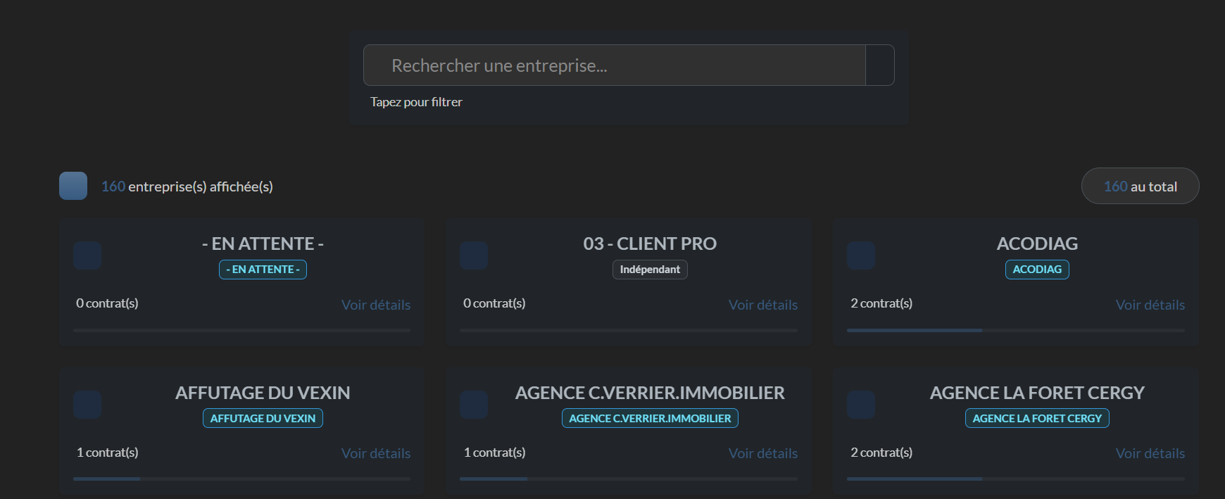

  - Création d’une page de détail d’entreprise
Une page dédiée à l’affichage des informations détaillées d’une entreprise a été mise en place.
Elle est accessible depuis la page de listing ainsi que depuis la page des alertes.
Cette page permet de regrouper l’ensemble des données provenant des différents services (Axonaut, NinjaOne, Bitdefender).
Elle facilite l’analyse des incohérences en offrant une vue centralisée et structurée des informations.
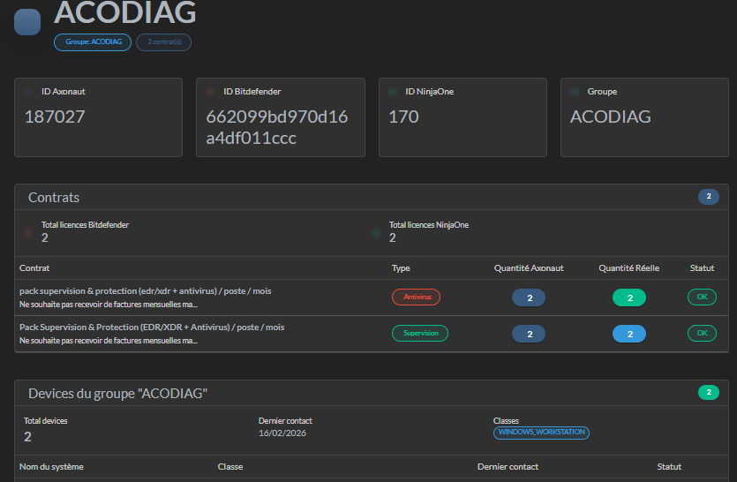
  - Optimisation de la page d’alerte
La page d’alerte a été repensée afin d’améliorer l’expérience utilisateur et la lisibilité des informations.
- Les alertes sont désormais organisées par source (Bitdefender, NinjaOne), permettant une identification rapide des anomalies.
- L’ajout de liens vers les pages de détail permet une navigation fluide entre les alertes et les données associées.
Cette amélioration réduit le temps d’analyse et facilite la correction des erreurs.
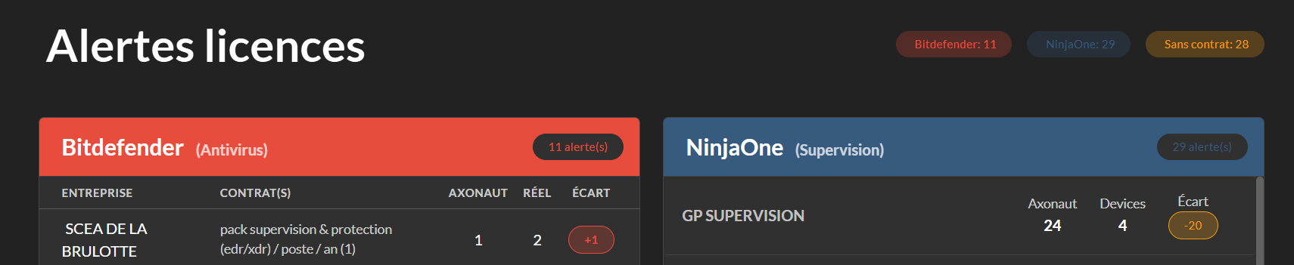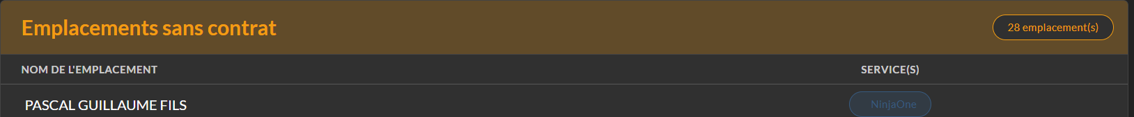
  - Apports de ces améliorations
Ces évolutions ont permis d’optimiser l’ergonomie de l’application et de rendre son utilisation plus intuitive.
La centralisation des données et la réduction des appels API améliorent les performances globales.
L’utilisateur dispose désormais d’un outil plus efficace pour détecter, analyser et corriger les incohérences entre les différents services.

Objectifs atteints
L’objectif principal du stage était de développer une application web permettant de centraliser les données issues de plusieurs services (Axonaut, NinjaOne, Bitdefender) afin de détecter les incohérences et automatiser certaines vérifications.
Cet objectif a été globalement atteint.
Une application web fonctionnelle a été développée avec le framework Symfony.
Elle permet de récupérer les données via les API et de les stocker dans une base de données afin d’améliorer les performances et limiter les appels aux services externes.
La centralisation des données a été mise en place.
Les informations provenant des différents services peuvent être consultées depuis une interface unique.
Un système d’alertes a été développé afin de détecter les incohérences entre les services.
Les écarts de licences et de devices peuvent être identifiés rapidement.
Plusieurs pages ont été créées pour faciliter l’utilisation de l’application :
- Une page de listing des entreprises.
- Une page de détail d’une entreprise.
- Une page d’alertes organisée par service.
L’intégration des API a été réalisée avec succès, malgré certaines difficultés techniques, notamment avec NinjaOne et Bitdefender.
Des améliorations ont également été apportées à la gestion des données, notamment la correction des erreurs de comptage des devices.
Cependant, certaines limites restent présentes, notamment sur la gestion des incohérences de nommage entre les services, qui nécessitent encore des ajustements.
Dans l’ensemble, les objectifs fixés en début de stage ont été atteints et le projet constitue une base solide pour de futures améliorations.

Bilan complet du stage
  - Bilan technique
  - Ce stage m’a permis de développer et renforcer mes compétences en développement web.
  - J’ai notamment appris à utiliser le framework Symfony pour structurer une application selon une architecture claire et organisée.
  - J’ai également approfondi mes connaissances en JavaScript pour la gestion dynamique des données.
  - La mise en place d’une base de données m’a permis de mieux comprendre l’organisation des données et l’optimisation des performances.
  - L’utilisation des API a été une partie centrale du projet.
  - J’ai appris à comprendre leur fonctionnement, à gérer l’authentification, à analyser les réponses JSON et à intégrer ces données dans une application.
  - J’ai également découvert les différences entre les API REST et JSON-RPC.
  - Gestion de projet et résolution de problèmes
  - Ce stage m’a confronté à des problématiques concrètes.
  - J’ai dû faire face à des incohérences de données entre les différents services, ainsi qu’à des limitations techniques liées aux API.
  - La complexité de certains outils, notamment NinjaOne, m’a demandé de m’adapter et de trouver des solutions adaptées.
  - J’ai appris à analyser les problèmes, tester différentes approches et corriger les erreurs rencontrées.
  - Cette expérience m’a permis de développer ma capacité à travailler sur un projet sur le long terme et à gérer différentes étapes de développement.
  - Bilan professionnel
  - Ce stage m’a permis de gagner en autonomie dans mon travail.
  - J’ai appris à organiser mes tâches, à planifier mon travail et à avancer de manière progressive sur le projet.
  - L’encadrement par l’équipe de Neo Activity m’a permis de bénéficier de conseils tout en restant autonome.
  - Les échanges réguliers ont facilité la validation de mon travail et la correction des erreurs.
  - J’ai également pu découvrir le fonctionnement d’une entreprise informatique et comprendre les besoins réels des clients.
  - Apport personnel et projet professionnel
  - Ce stage a renforcé mon intérêt pour le développement web.
  - Il m’a permis de confirmer mon orientation vers ce domaine.
  - J’ai acquis des compétences techniques et une meilleure compréhension des enjeux professionnels liés à l’informatique.
  - Cette expérience constitue une étape importante dans mon parcours.

